石家庄铁道大学信息科学与技术学院
实验报告
2015年----2016年 第一学期

专 业：软件工程
课程名称：Java语言
班 级：信1405-1班
姓 名： 杨程鑫 学号： 20142863
指导教师： 王建民

实验02：JAVA基本语法
实验目的：
1. 了解 Java 的数据类型
2. 掌握各种变量的声明方式。
3. 理解运算符的优先级。
4. 掌握 Java 基本数据类型、运算符与表达式。
5. 理解 Java 程序语法结构，掌握顺序结构、选择结构和循环结构语法的程序设计方法。
6. 通过以上内容，掌握 Java 语言的编程规则。
实验数据记录及分析（或程序及运行结果）
[实验任务一]：回文数
1. 程序运行时，用户从键盘输入 2332，程序提示怎样的信息？
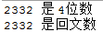
2. 程序运行时，用户从键盘输入 654321，程序提示怎样的信息？
3. 程序运行时，用户从键盘输入 33321，程序提示怎样的信息？
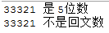
程序设计思想：用求余的办法将大数的每一位的值赋给d5,d4等，根据d5,d4等值是否为0判断其是几位数。再根据前后数字是否相等，判断其是否为回文数字。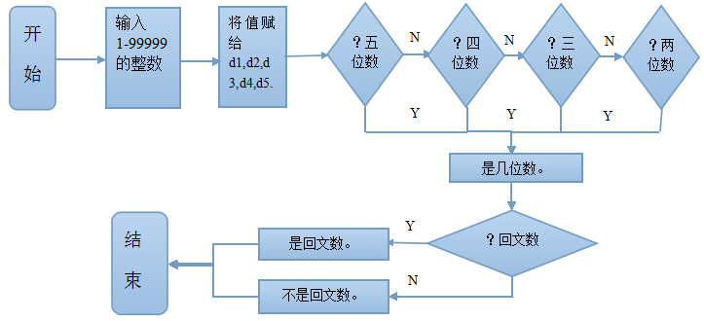
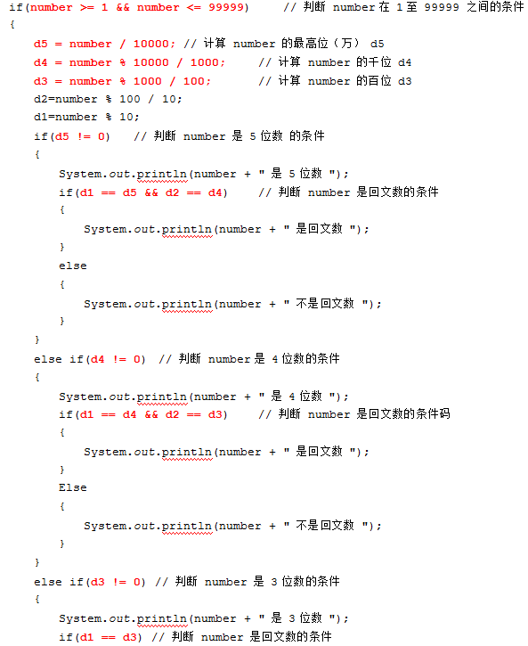
[实验任务二]：调试运行程序
程序1：int i/long j = 12345678900 + 9876543210。我猜测其中肯定有数据丢失。Long k = 12345678900L + 9876543210L也一定不会丢失数据。但long k = 12345678900 + 9876543210L。就不太确定了。
测试结果如下：
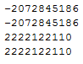
我上网查了下原因，是数字在定义是默认为int格式。而数字后加L之后就为long，不会产生数据丢失。
程序2：我只能猜测到前四个的结果是HBird,HBird,B,1.
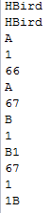 根据我的猜测char和int 相加都会转化成int型。如c + i。字符串和int相加，两者会连接，如最后一个的s = s + i。
程序3：我猜测会弹出一个框，询问名字和年龄。然后在一个框中输出，dear *** ，you are ** years old。
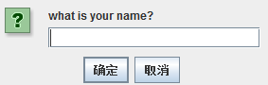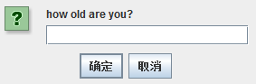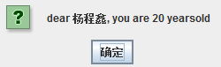
[实验任务三]：猜数字游戏
程序设计思想：用函数产生一个随机数。然后建立一个永循环，在里面让用户输入所猜数字，与随机数比较大小，当相等时，跳出循环。
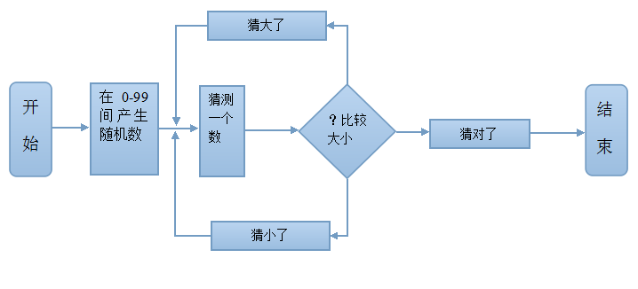
package Fuction;
import java.util.Random;
import javax.swing.JOptionPane;

public class GuessNumber
{
public static int randomnumber = new Random().nextInt(100);
public static void main(String[] args)
{
String str;int guessnumber;
while(true)
{
str = JOptionPane.showInputDialog("猜测并输入一个1 ~ 100的整数");
guessnumber = Integer.parseInt(str);
if(guessnumber < randomnumber + 1)
{
String title = "猜测结果";
String message = "您猜小了";
JOptionPane.showConfirmDialog(null,message, title,JOptionPane.CLOSED_OPTION);
}
if(guessnumber > randomnumber + 1)
{
String title = "猜测结果";
String message = "您猜大了";
JOptionPane.showConfirmDialog(null,message, title,JOptionPane.CLOSED_OPTION);
}
if(guessnumber == randomnumber + 1)
{
String title = "猜测结果";
String message = "您猜对了";
JOptionPane.showConfirmDialog(null,message, title,JOptionPane.CLOSED_OPTION);
break;
}
}
}
}
